平成２３年度新人戦

サブプライム・ローン問題の原因

望月ゼミA班

久保田峻
鈴木真悠
近石卓矢

目次
はじめに ３
第１章 金融システム ５
―金融機関の種類とその仕組み
―市場型金融機関

第２章 債権を証券化した理由 １０
―証券化とは何か その仕組みと意義
―金融機関が証券化に手を出した理由、そのことによる影響

第３章 なぜ低所得者などに貸したのか １７
―低所得者などにサブプライム・ローンを貸出するようになった背景
―金融機関のモラル・ハザードの仕組みと影響

まとめ ２３
参考文献 ２５

はじめに

サブプライム・ローン問題には様々な原因があると言われている。政府の規制の問題、投資家側の問題、格付け機関の安易な格付けの問題、グローバル化による世界への波及など挙げるときりがない限りである。
その中で、最も原因と思われる原因は金融機関の問題である。
金融機関の問題には、サブプライム・ローンを証券会社に流す事を通じて、住宅ローン担保証券（RMBS）という形で、投資家に売却する事により信用リスクから解放されつつ、高い収益を得るというものがある。また、この中には、市場型間接金融によりリスクが誰に渡ったかがわからないというリスク管理の問題や金融機関が自らリスク負担しないので貸付をどんどん増やしていったというモラル・ハザードの問題などが含まれている。この金融機関が債権を証券化した事がサブプライム・ローン問題の始まりであると共に世界各地に被害を広めた原因である。
その中で、格付け機関やグローバル化の問題、投資家側の問題なども付随して発生していった。この金融機関の問題が非常に重大な原因であったことは言うまでもないことである。
図1 概略図

私たち望月ゼミA班は、サブプライム・ローン問題は、金融機関が証券会社などにサブプライム・ローンを貸し付けた事が根本的原因であり、そのことにより様々な問題となる原因が波及的に広がっていったと考える。金融機関が根本的原因であることを主張するために以下の観点から主張する。

最初に、今回の論題である、サブプライム・ローン問題とはどんな問題であったかを記述し、問題への意識を高める。
第1章では、金融機関の役割・仕組みを中心に考察していく。原因が金融機関であると主張するには、まずは金融機関の役割・仕組みを詳しく知る必要がある。特に金融システムのなかでは、貯蓄家が借り手に対して直接資金を提供できる金融市場と、貯蓄家と借り手の間に金融機関が仲介する、金融仲介機関の役割・仕組みに触れる。さらに、今回のサブプライム・ローン問題の形である、市場型間接金融のシステムに焦点をあて金融システムの問題点を明らかにする。その中で今回のサブプライムに関係する金融機関と投資家を理解しやすい形でまとめていく。

第2章では、証券化とは何かを記述する。金融機関がサブプライム・ローンを証券化したかに焦点をあて、債権を証券化する事による、貸出リスク減少と流動性の促進、損失を被るのは、金融機関側でなかったと思われた事、証券化するインセンティブが金融機関側にあった事を中心に、サブプライム・ローンを証券化した理由を考察する。その中で複雑な証券化の仕組み、世界中にどのように広まったかも触れていく。

第3章では、米国における近年の住宅ローンの歴史的背景や住宅神話などに触れる。金融機関が低所得者に対して甘い貸出し審査をし、返済できる相手であるのかを確かめていなかったということを考察していく。金融機関が低所得者や延滞歴のある人など信用力の低い人たちにサブプライム・ローンの契約を増やしていった背景には、金融機関がサブプライム・ローンを証券会社にすぐに売却して大きなリスクを背負わなくて良いところにあると思われる。これをモラル・ハザードの視点から考察していく。その中で情報の問題である情報の非対称性にも触れ、このモラル・ハザードと情報の非対称性がどのように今回の問題を引き起こしたかについても触れていく。
最後に以上の事を踏まえたまとめ、主張を展開していきたいと思う。

サブプライム・ローン問題を簡単にまとめると以下のようになる。

サブプライム・ローンはアメリカの低所得者向けの住宅ローンである。住宅ローンの融資を実施するのは銀行ではなくサブプライム・レンダーと呼ばれる住宅ローン専用のノンバンクである。サブプライム・レンダーは住宅ローンを証券化して投資家にRMBSという債券として販売する。
ノンバンクであるサブプライム・レンダーは預金ではなく債権を発行し投資家から資金を集め、住宅ローンを実施しているともいえる。一般に、RMBSは格付会社の格付を得て売買取引されている。アメリカの住宅価格は1990年代から2005年にかけて上昇を続けたが、その後急激に低下した。サブプライム・ローンは住宅価格の低下とともに不良債権化し、RMBSの価格は急落した。
RMBSは債権なので、買い手はアメリカ国籍だけに限定されない。欧州の銀行の中にはサブプライム・ローンを担保にした債権を市場で大量に購入していた銀行もあり、巨額の損失を出した。市場を通じた銀行業務の国際化により、アメリカの住宅ローンの不良債権化が欧州の銀行の経営問題につながったのだ。
サブプライム・ローン危機は、当初は欧州の金融機関の経営危機問題と考えられていたが、時間が経過するにつれ、米銀も欧州の銀行同様、大量にサブプライム関連の債権を購入していたことが判明し、米銀の多くが巨額の債権償却による損失を出した。

1章．金融システム

本章ではまず、金融機関のそもそもの役割・仕組みについて考察していく。
次に、米国の住宅ローンの金融仲介方式である、市場型間接金融のシステムに焦点をあてたいと思う。これは直接金融と間接金融相互の特徴を持つ金融仲介方式であり、債権を証券化し転売することによる責任の所在の不透明など、システム的な問題点を直接金融、間接金融と比較し論じていきたい。

金融とは、簡単に言ってしまうと資金余剰主体から資金不足主体へ資金を融通することである。金融があることで、資金が余っているところから足りないところへ運ぶことができ、資金を有効活用し経済活動の拡大効果をもたらすことができる。このように資金を融通するとき、貸し手と借り手の間で仲介役をする金融仲介機関は、より円滑に資金を運べるように重要な役割をしている。資金を借りる場合、商品・サービスの売り手は取引による資金の返済をあまり長く待つことはできないが、金融機関は、期限は決められているものの、一定期間は返済を待っていてくれる。このことにより、金融機関は資金を貸し出すということ通じて、支払いを待つというサービスを提供しているということがいえる。しかし、支払いを待っている貸出相手が将来に返済ができなくなるという可能性も含んでいる。この不確実性を信用リスクという。金融機関が融資を行う際には、信用リスクをできるだけ抑えるために、資金の借り手の返済能力について厳しい審査が行われる。
金融機関は中央銀行、民間金融機関、公的金融機関の三つに大別することが出来る。
そのなかでも、今回は民間金融機関について見ていきたいと思う。
民間金融機関には預金取り扱い機関と非預金取り扱い機関があり、預金取り扱い機関としては、銀行と協同組織金融機関がある。銀行とは株主のために利益を得ることを目的とした、株式会社の形式をとる営利法人で、預金という形で資金を集め、企業・個人などに融資を行う。これに対し協同組織金融機関は、会員や組合員の相互扶助を基本理念とする非営利法人であり、会員や組合員となっている中小零細企業の育成、発展への貢献を大きな目的としている機関である。
次に、非預金取り扱い金融機関は、証券会社、保険会社、ノンバンクに大別することができる。証券会社については第２章で詳しくみていく。ここで、はサブプライム・ローン問題と関係が深く、後に説明する市場型間接金融の方式で融資を行うノンバンクに注目する。
ノンバンクとは資金の貸し出しである信用給与を行い、銀行や協同組織金融機関などのような預金取り扱い機関ではない貸し出し業務のみを行う金融機関のことである。預金取り扱い機関ではないため、融資を行う際は銀行などの預金取り扱い機関から資金を借り入れなければならない。ノンバンクの例としては、クレジットカード会社、信販会社、リース会社、消費者金融専業者、またサブプライム・ローンを始めた住宅ローン会社などがそうある。
こうしたノンバンクは預金業務を扱わないために、銀行のような厳しい監視や資金の使途が決められているといった規制がなく、消費者を対象とし、消費者の資金ニーズに応じて融資を行う。またノンバンクとは一般に、消費者に対して使途自由の資金を無担保で貸し出す機関のことを指すもので、消費者向けのノンバンクだけでなく、企業向けのノンバンクも存在する。そして、こういったノンバンクは、一般に銀行などよりも高金利である。これは、非預金取扱機関なので預金による資金調達ができなく、資金を銀行などから借り入れて貸し出すので、銀行の借り入れの金利がノンバンクで借りたときの金利に上乗せされるためである。

図１民間金融機関の種類
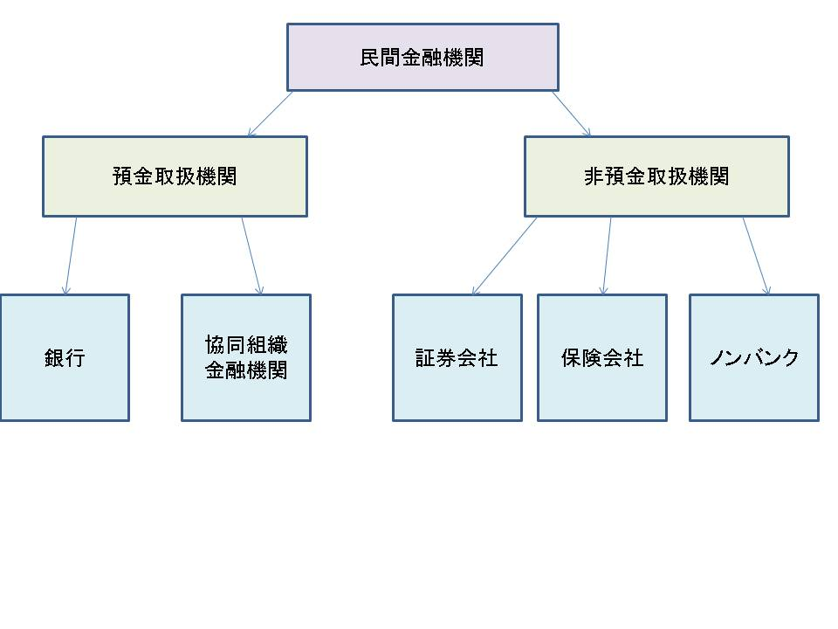
金融機関の種類・役割をみたので、次に、サブプライム・ローンの原因であるアメリカの住宅ローンの金融仲介方式である、市場型間接金融について論じていきたいと思う。
そのためにはまず、一般的な金融仲介方式として直接金融と間接金融について触れていく。市場型間接金融はこれらの中間的な金融中間方式だからだ。
まず、直接金融とは資金が最終的な貸し手から最終的な借り手へと直接に流れていく仲介方式である。直接金融には最終的な借り手が発行する借り入れ証書である本源的証券を最終的な貸し手が保有するという特徴がある。本源的証券には株式会社に融資した際の、株券などがそうである。しかし、実際には証券会社が企業や個人の間に入り、仲介作業を行う。
それに対して、間接金融では最終的な貸し手と最終的な借り手の間に銀行などの預金取り扱い金融機関が介在し、最終的な貸し手から預金により集めた資金を元に、最終的な借り手に対し貸し出しを行う。この際に、預金取り扱い金融機関は本源的証券を保有し、最終的な貸し手に対しては、預金による融資をしたという証書である間接的証券を発行する。間接的証券には預金通帳や預金証書などがそうである。
これら二つの大きな相違点は、資金の貸し借りに伴うリスクの所在が異なる点である。
最終的な借り手が返済不能になった場合、直接金融では株券などの本源的証券を保有している最終的な貸し手が金融に伴うリスクを負担することとなる。ここで売買の仲介をした証券会社には責任は問われない。
間接金融では銀行などの預金取り扱い機関は、預金者から預かった預金は元本プラス利息を約定どおりに払い戻すことを最初に約束しているため、預金を元手とした融資に伴うリスクは金融機関自身が負担する。
つまり、本源的証券を保有している主体がリスクを負うということである。
図２直接金融・間接金融の仕組み
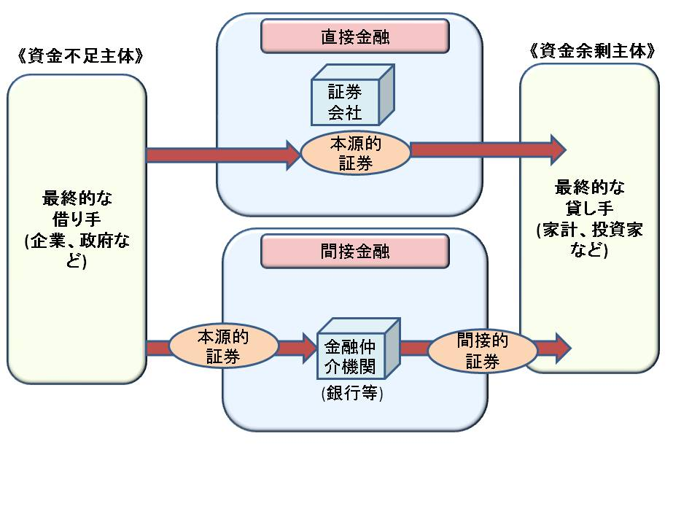
しかし、実際の金融取引では必ずしもどちらかに分類できるもののみではなく、中間的なものも出てくる。これが市場型間接金融である。
では、実際にどういったものかというと、例えば銀行などの金融機関が企業や個人に資金を融資する場合は、間接金融に分類される。しかし、金融機関はその貸出債権を自分自身で保有し続けるのではなく、複数の貸出債権を組み合わせて証券化し、投資家に売却すると言う方法もある。市場型間接金融は、間接金融の方式で貸し出した債権を、受益権や社債などにして直接金融の方式で売却するということである。
市場型間接金融では、最終的な借り手はノンバンクの金融機関から融資をうけ、金融機関はその債権を証券化し、証券会社に転売する。そして証券会社はその証券を小口にして機関投資家や個人投資家など複数の投資家に売却するのである。しかし直接金融・間接金融では資金の流れは、簡単に言ってしまうと、貸し手から借り手といった流れであったが、この市場型間接金融では金融機関が借り手に資金を融資し、その融資したという権利である債権を証券化し転売していったため、資金の流れが複雑化してしまったのである。
投資信託、証券化、シンジケートローンなど直接金融と間接金融の双方の性格を被せ持つ金融取引の形態を指すものである。
間接金融では金融仲介機関が責任を取るため、貸出債権が債務不履行になった場合に仲介業務をした金融仲介機関に責任が集中してしまうといった問題があるが、市場型間接金融では貸出債権は証券化され、売却された証券は複数の投資家などに保有されるため、リスクを分散することができる。しかし、同時にリスクを分散させることで、責任の所在が不透明となってしまうという点がある。
また、サブプライム危機の特徴として、証券会社はわずかな自己資本と、多額の借入金であるレバレッジをもとに証券商品をはじめとするさまざまな金融商品に投資していたため、証券化商品の値下がりが経営危機に直面してしまったということがある。投資家から資金を集め、運用を行うヘッジファンドは、証券化商品がレバレッジ率の高いヘッジファンドによって集中的に保有され、ヘッジファンドの経営危機がファンドのレバレッジを支えている銀行を直撃し、証券化といった市場型間接金融がうまく機能していなかったということがある。

図３市場型間接金融の仕組み
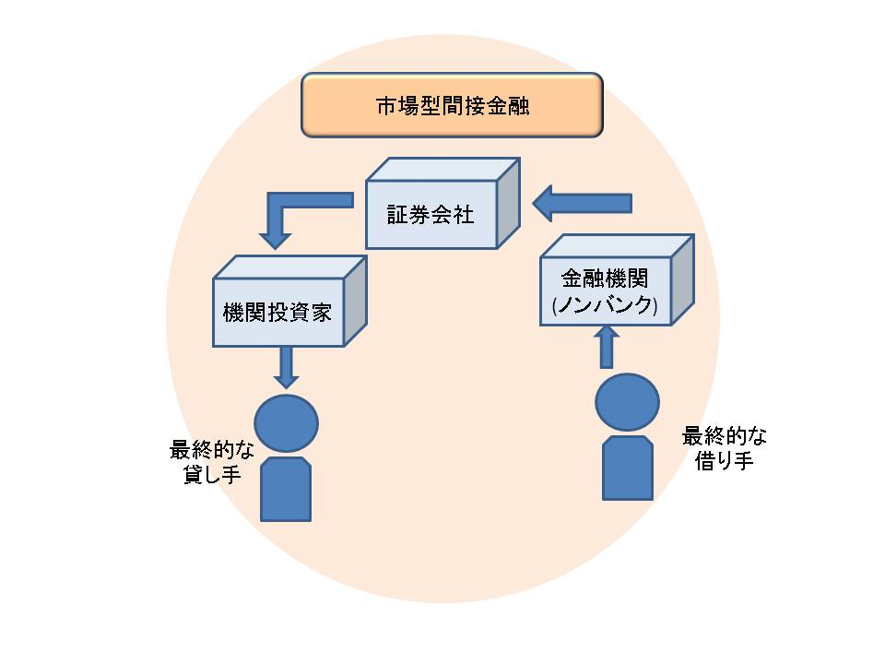
この章で重要な部分としては、金融機関とはそもそも貸し手と借り手の間に入り、より円滑に資金を運べるように仲介業務を行い、融資をする際には融資相手の返済能力について十分な審査をしなければならない。つまり金融市場を監督・管理する立場であるといえる。
しかし今回サブプライムローンの発端となったノンバンクは、預金業務を行わないため、銀行のような厳しい監視や資金の使途が決められているといったことがなかったことや、市場型間接金融の仕組みによってリスクの所在が不透明となってしまったということがあげられる。

２章 債権を証券化した理由

前章では、金融機関の仕組み・役割、そして、市場型間接金融について触れ、証券化の流動性について論じてきた。本章では、さらに詳しく証券化とは何か、金融機関がなぜ債権を証券化したのかという理由について論じていきたいと思う。このことを踏まえ、本章では、証券化する事の意義・実体と金融機関が債権の証券化を行った理由、そのことによる影響の二つの点から論じていきたいと思う。

そもそも証券化とは、あえて一言でいうと、金融の取引としての貸出を、〈貸出の組成〉とその結果としての〈貸出資産の保有〉（運用）とに分解する動きである。（図1参照）銀行は伝統的には、審査を行う事によって〈貸出の組成〉を行い、その後も満期まで自分の勘定で〈貸出資産の保有〉を行ってきた。しかし、アメリカでは、比較的早くからこの2つの業務が分解し始めていた。つまり大手銀行が、自ら審査して組成した貸出資産を、中小銀行や外国銀行、生命保険会社や年金基金などの機関投資家に譲渡（ローン・セール）してしまい、貸出資産の保有は後者が行うという形となる。
このような分業の動きは、証券化という形によっても行われるようになった。アメリカでは、住宅ローン債権（モーゲージローン）の証券化が早くから行われていた。銀行や住宅ローン会社（＊1オリジネーター）は、組成した多くの住宅ローン債権をまとめて特別目的会社（SPV）に一括譲渡する。特別目的会社は、その債権を担保に証券を発行し、それにより得た資金を、債権の譲渡元である銀行や住宅ローン会社への支払いにあてる。これが住宅ローン担保証券（RMBS）である。個々の住宅ローン債権の信用度を見極めるのは困難だが、こうして新たに組成されたRMBSは、多くの小口ローンを大量に束ねているので、大数の法則が働き、信用度は統計的に安定したものとなる。ここで言う大数の法則（図2参照）とは、サイコロやコインを投げた時に、回数を増やしていくごとに確率通りに出来事が起こるとういう法則である。銀行も、預金者から集めた資金を多数の借り手に貸し出すことで、リスクを分散している。貸し出す時に、どの借り手が返済できなくなるかを完全予測する事は困難である。しかし、過去のデータなどから多くの借り手に少額ずつ貸し出していれば、全体の何％程度が返済できなくなるかを予測することは可能なため、債務不履行（＊2デフォルト）による損失はほぼ確定する。そのため、その分を始めから貸出金利に上乗せしておけば、銀行の収益は安定する。他方、少数の借り手に対して、一人当たり多額の資金を貸し出していると、その中の数人が返済困難になっただけで、たちまち銀行は大きな損失を被ることになる。したがって、より多くの貸し手に少額ずつ貸すことにより、返済困難に陥るリスク（確率）が小さくなる。これが金融機関における大数の法則である。

当初は、こうした住宅ローン債権の証券化を政府援助法人（GSE）であるファニーメイとフレディマックが民間金融銀行や住宅ローン会社から住宅ローン債権を買い上げる形で行っていたが、次第に民間金融機関も買い取りを行うようになった。今回の世界金融危機の発端となったサブプライム・ローンの背景には、GSEの買い取りの基準に達しない信用度の低い住宅ローン債権を大手の投資銀行などが買い上げるという形で、それらの組成と証券化がどんどん行われていたという事実があった。証券化されたRMBSの売れにくい部分を再度束ねて第二証券化証券を組成することも行われるようになった。それらは、債務担保証券（CDO）などと呼ばれている。また、銀行やヘッジファンドは、SIV（ストラクチャー・インベストメント・ビークル）と呼ばれる連結対象外の運用会社を傘下に持っているケースがある。このSIVが設立母体の銀行からRMBSやCDOなどの資産担保証券を買い取り、それを担保とする資産担保コマーシャルペーパー（ＡＢＣＰ）を発行して資金を調達していった。つまり、SIVは、短期証券であるABCPで資金を調達、それを比較的長期の証券であるRMBSやCDOに投資して、長短金利差による利ザヤを稼いでいたわけである。（この一連の証券化の流れは図3に示した通りであるので、図3を参照）
証券化がこのように繰り返されていくと、証券化商品の担保となっているもともとの債権とその商品自体の関係が複雑になり、リスクの評価が難しくなった。このため、格付け機関頼りに投資をする傾向が強くなった。それに対応するように発行者のニーズに応じて、格付けを甘くするなどの問題も発生した。この問題の根本的原因も金融機関が証券化という手法を使ったことが原因といえよう。
このように証券化の技術の発達は、リスクの移転（流動性）を容易にし、金融を円滑にするポジティブな面を有していたが、その反面として、リスク管理を難しくし、複雑化のため損失の予想ができない、信用の過度の拡張を促進する危険性をはらんでいた。
＊政府援助法人などが買っていたが、次第に民間金融の買い取り増加

次に上記の事を踏まえて、なぜ、金融機関が債権の証券化ということを行ったかという事について論じていきたいと思う。
結論として、なぜ金融機関が債権を証券化したかというと、金融機関（特にサブプライム・レンダーと言われる住宅ローン専業のノンバンク）は、サブプライム・ローンを住宅ローン担保証券（ＲＭＢＳ）として投資家に売却することによって、信用リスクから解放されるとともに高い収益を得るということができると考えたからである。（図4参照）
先に述べたように証券化は原債権である住宅ローンにまつわるリスクを多くの投資家に分散させる効果のある半面、リスク分散した結果、いったい誰にどれくらいのリスクがあるのがよくわからなくなったことが挙げられる。本来は、不良債権問題は、貸し手である金融機関等のバランスシートの問題であるが、証券化されてしまった住宅ローンは金融機関等のバランスシートから消滅し、市場を通じて不特定多数の投資家のバランスシートに収まっていく。そのため、大量の債権が銀行業務の国際化と折り重なって欧州をはじめとした世界の投資家に広まる形となった。（図5参照）これが今回のサブプライム・ローン問題の大きな原因の一つであった。

この原因は以下に説明する金融機関の行動によって起きたものといえる。サブプライム・ローンのような信用力の低い借り手に対する住宅ローンに対して、金融機関は融資の条件を厳しくするのが本来のあるべき姿であった。しかし、実態としては、借り手の所得証明なども確認せず、安易でずさんな融資が多かった。その理由は、返済できなくなったとしても、担保として差し押さえた住宅不動産が住宅価格の値上がりで高く売却できれば、その売却代金で融資額をカバーできるであろうと金融機関は考えたからである。中には、返済当初の一定期間は金利だけ払えばよく、しかもその金利が市場金利よりも相当低く設定されている、という危険なローンも存在した。このようなローンは、市場金利が上昇し住宅価格が下落に転じた場合には、直ちに焦げ付く運命にあったと言えよう。
なぜ、このように金融機関が安易に融資できるという状況が起こったかという背景には、弱い規制・監督体制という問題があった。通常の住宅ローンを行う銀行は、預金を取り扱っているという理由で連邦政府の厳しい規制・監督下にあるが、サブプライム・ローンの多くを手掛ける住宅ローン会社（モーゲージ会社）は、このような連邦政府の規制・監督下になく、そのためずさんな融資に対する監視の目が行き届いていなかった。これが、金融機関が証券化という行為を行いやすかった最大の理由である。（図6参照）

この理由のために、金融機関には、リスク移転の可能な組成・販売型モデルというものが存在した。証券化を行わない場合、住宅ローンの貸し手（あるいはオリジネーター）は貸付債権をそのまま保有するので自らが貸し付けたお金が返ってこないリスクである信用リスクを負うことになり、したがってまじめに審査するインセンティブを持つ。しかし、証券化が可能な場合には、貸し手は貸付債権を住宅ローン担保証券（RMBS）に証券化し、それを投資銀行などに売却する事により信用リスクを証券の買い手に移転する事が出来る。したがって、まじめに審査を行うというインセンティブを失うというモラル・ハザードの問題が生じる可能性がある。証券化を前提とした組成・販売型モデルは潜在的にこの問題を持っている。このモラル・ハザードの問題については次の章で詳しく論じていきたいと思う。

この章をまとめると、そもそも証券化というものは、リスクの流動性があり、リスク管理を難しくし、複雑化のため損失の予想ができず、信用の過度の拡張を促進する危険性をはらんでいるものであった。その証券化ということを行った金融機関には、管理・規制が働かないという環境下により、証券化をしやすかったという状況があり、安易に融資などができたという問題があった。また、信用リスクを借り手に移転する事により、信用リスクから解放されるということができるため金融機関は貸し手に売却をたくさんしていったということ、その中で、高い収益を得るということができると考えたために債権の証券化ということを行った。これが、金融機関が債権を証券化した理由である。

＊1オリジネーター・・証券化に直接関係した人。
＊2デフォルト・・お金が契約通りに返済されないリスク、いわゆる貸し倒れリスクがある。この貸し倒れのことをデフォルトもしくは、債務不履行という。

３章．なぜ低所得者などに貸したのか

前章では、貸し手は貸付債権を住宅ローン担保証券に証券化し、それを投資銀行などに売却する事により信用リスクを証券の買い手に移転し。適正な審査を行うというインセンティブを失うというモラル・ハザードの問題が生じる可能性があると述べたがこの章では、そのモラル・ハザードについてより深く述べ、それがサブプライム・ローンにどのように影響したのかをみていく。また、モラル・ハザードにより金融機関がサブプライム。ローンの貸出を増やしていった結果どうなったのかについてもみていく。
サブプライム・ローン問題の大きな原因として金融機関を取り上げたが、そのどのようなところに問題があったのか？ １章、２章でみてきたように、その大きな要因の一つにサブプライム・ローンを証券化して証券会社に売却することで金融機関がリスクを背負わなくて良くなることが挙げられる。それによって信用力の低いいわゆるサブプライムと呼ばれる人へのローンを増やしていったところに問題があった。
米国では、住宅価格が過去３０年間一年を通じて前年水準を下回ったことが無く、「住宅神話」が状醸成されていた。住宅ブームが最高潮に達した04－05年になると、サブプライム・ローンが増えた。
サブプライム・ローンは、当初に金利は低く抑え、その後段階状に金利を上げていく形態の契約であったが、この住宅ローン貸し出し、つまりは問題となっているサブプライム・ローンの貸出をうけていた人たちは担保となる住宅価格が上がれば、金利が上がる前に、他の金融機関からまた低い金利で借り換えればよい、という安易な考えを持っていた。不動産価格が上昇している限り、容易に借り換えできると考えられていたのだ。
つまりこの人たちは、住宅価格の上昇を当て込んで借りた人であり、住宅価格が上昇しなければ返済できない人であり、下落すればすぐさま住宅差し押さえに遭う人である。
それなのになぜ金融機関はこのような人たちに無責任にも貸出を増やしていったのか。
まず金融機関の無責任さを生んだ仕組みからみていく。銀行が金融市場を利用して、リスク分散や流動性の確保に役立てようとすることがある。たとえば、前章でも述べたように、銀行が企業向けの貸出や住宅ローンなどの債権をまとめて、証券として金融市場で投資家に売却する債権の証券化によって起こる。
この証券を購入した投資家は、借り手の返済資金を受け取る権利を持つわけだが、いくつもの貸出が束ねられているので、個別の貸出と比べればリスク分散のメリットがある。銀行にとってみれば、貸出債権を売却して現金化することで、貸出リスクを減らし、流動性を高めることができるというメリットがある。ただし、貸出債権の流動化には、情報の問題が付きまとう。貸し手は借り手の信用力に関する情報が不足している。そこで、銀行はさまざまな審査を行って融資の可否を決定している。もし、ずさんな審査を行えば、不良債権（元本や金利の返済が滞っている貸出などの債権）となって銀行自身が損失を被るので、銀行は借り手のできるだけ正確な情報を入手しようとする。ところが、融資をした後、その貸出債権を証券として売却してしまう場合は、借り手が返済不能になっても、損失を被るのは銀行ではなく、債権を購入した投資家である。自分自身が損をしなければ、審査も多少いい加減になってしまうかもしれない。サブプライム・ローンの価格が暴落した背景には、こうした金融機関のモラル・ハザードの問題があった。
ここでモラル・ハザードについて見ていきたいと思う。少し分かりづらい概念なので、まずは分かりやすいようにモラル・ハザードについて例をあげて説明していこうと思う。
一人の借り手がAという安全なプロジェクトとBという危険なプロジェクトを選ぶことができるという設定に変更すると、金利が高くなるとリスクの高いプロジェクトBを選ぶ傾向が強まる。
借り手が借りたお金で実施した危険なプロジェクトが失敗して、約束した額を返済できない場合、借り手の資産はすべて貸し手に持っていかれるので、借り手の資産はゼロで一定になるが、プロジェクトが成功した場合は、約束した額を返済した残りはすべて借り手のものになります。他方、安全な資産を選ぶと、金利水準が高くなるほど、借り手の取り分は少なくなります。そこで、金利が高く、返済額が多くなるほど、「いちかばちか」のリスクが高いプロジェクトを選択しようとするのです。これがモラル・ハザードである。（図１参照）

図１ モラル・ハザード
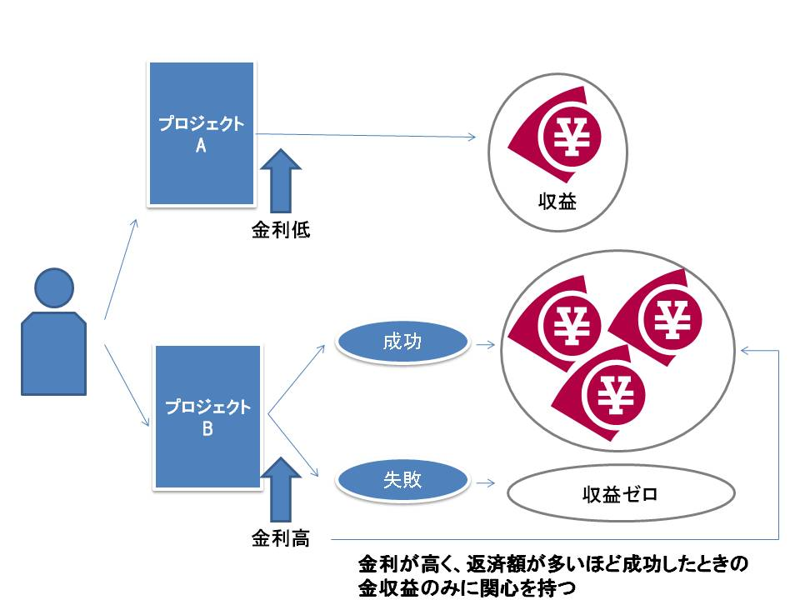
一般的に、モラル・ハザードとは、AさんとBさんが取引を行おうとするとき、Aさんの行為が、Bさんがこの取引から得られる利得に影響を及ぼすが、BさんはAさんの行為を完全には監視あるいは強制できない状況（あるいはそうしたAさんの行為）を指します。たとえば、ある人（Aさん）が保険会社（Bさん）と火災保険契約という取引を行おうとするとき、Aさんが寝たばこをするという行為が、火事になる確率、つまり、保険会社が保険金を支払う確率を高めてしまうわけだが保険会社はAさんに寝たばこをやめさせることはできない。こうした状況では、Aさんが保険に入ったことで、寝たばこを頻繁にしてしまうというモラル・ハザードが生じます。おカネの貸し借りでは、AさんがBさんからおカネを借りることで、Aさんがよりリスクの高いプロジェクトを選択してしまうことを指す。
ここまでモラル・ハザードについて説明してきたわけだが、サブプライム・ローン 問題での金融機関のモラル・ハザードはどういうものであったのかをみていく。
金融機関がサブプライム・ローンを証券会社に売却することで不履行のリスクを証券会社（最終的には証券会社がサブプライム・ローンと他のカードや住宅ローンなどと組み合わせて、それらのローンから得られる収入を担保とした証券を買った投資家など）に回し自らがそのリスクを負担しないで、貸付をどんどん増やしていったというわけである。
つまりは、リスクを証券会社に回し自身のリスクが少なくなった金融機関がリスクの高いサブプライム・ローンの貸出をどんどんと増やしていくというモラル・ハザードが起こったのだ。（図２参照）

図２ 金融機関のモラル・ハザード
※１：サブプライム・ローンの返済を受け取る権利。
※２：信用力の低い個人向け住宅ローン
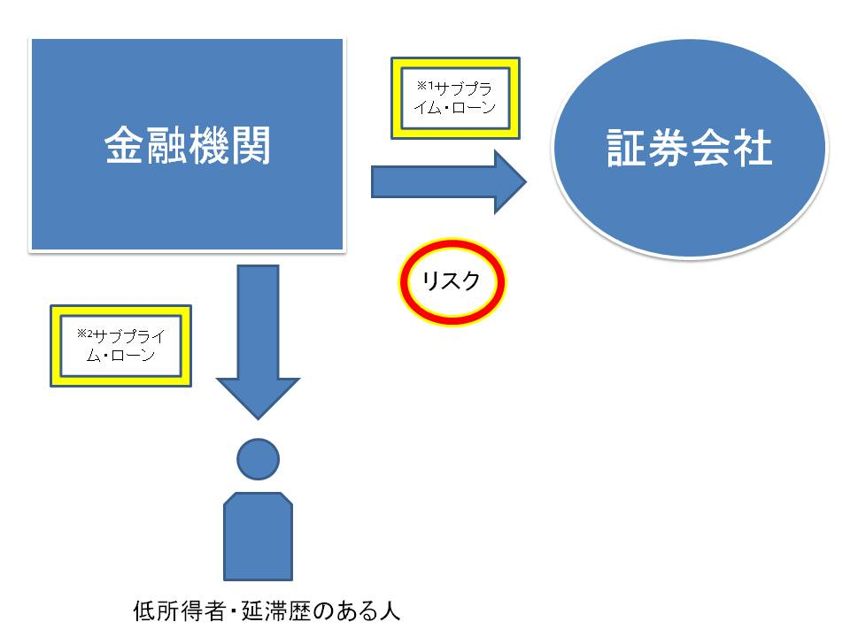
ここで少し格付け機関に触れたが、社債などの、債券市場においても、返済が確実な企業の債権は人気が出て、高値で売買されますし、逆に返済が行われない（債務不履行）リスクが高い企業の債権は、安値で売買されます。こうして、債券市場では、債券価格を通じて債務不履行に関する情報が発信されています。債権市場では、債務不履行のリスクをAAAやBBなど分りやすい記号で示す格付けが専門の格付けが専門の格付け機関によって行われるので、投資家は、これを参考にしながら債券取引を行っています。
サブプライム・ローンでは投資家は証券会社によって束ねられた証券化商品の正しいリスクが分からない（情報の非対称性）。これを格付け機関が格付けすること（情報生産）で投資家や銀行に情報を与えている。（図３参照）

図３ 情報の非対称性と情報生産
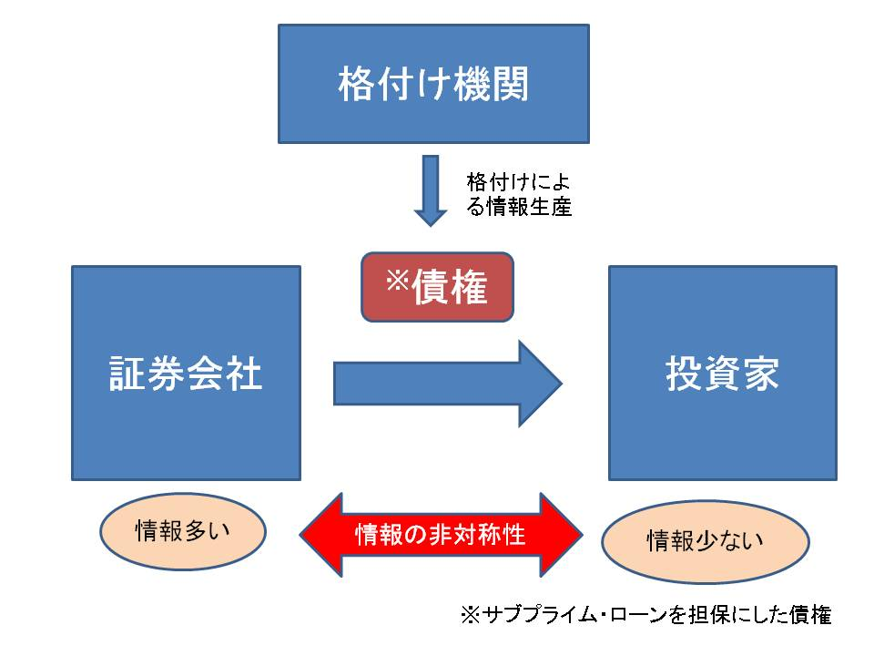
情報の非対称性によりサブプライム・ローンが束ねられた証券のリスクを正しく知ることができない投資家は、格付け機関の格付けを参考にこういった証券を購入していたわけだがこの際の格付け機関の格付けが本当に正しかったのかということも問題になっているわけである。
しかしやはりもとをたどるとそこにはそもそも信用力の低い人へのローンの貸出を行った金融機関があるのだ。
金融機関がリスクを他に回し、リスクが少なくなった結果、信用能力の低い人へのローンを増やしていったわけだが、2006年になって、住宅価格の上昇率が鈍化し始め、これに伴い、サブプライム・ローンの延滞率も高まっていった。その後、住宅価格は下落に転じ、サブプライム・ローンを組み込んだ証券の価格も低下していった。こうした証券は、世界中の投資家、ヘッジファンド、証券会社、銀行などが購入していたので、そうした金融機関などが多額の損失を被るようになり経営難に陥るのではないかという懸念が高まった。特に証券会社などは、わずかな自己資本と多額の借金をもとに証券化商品をはじめとする様々な金融商品に投資していたので、証券化商品の値下がりが経営危機に直結するおそれが出てきたのだ。こうして、様々な金融市場で、資金の貸し手がいなくなるような事態に陥ったのだ。
こうなると、金融機関も資金の手当てが難しくなり、また、多額の損失を出すと、リスクのある家計や企業向け貸出にも慎重にならざるを得ない。市場で短期の資金を調達できなくなった金融機関は、現金を確保するために、保有している証券などを投げ売りせざるを得なくなり、ますます証券の価格が下がるという事態もみられた。また、アメリカの家計などはローンを借りて消費をするということも難しくなり、自動車などの売れ行きが減少し始めた。そして2008年夏には、金融危機は実体経済にも波及し始めた。
またある銀行Aが銀行Bに対して資金の決済不履行になると、銀行Bはあてにしていた資金が入らないので銀行Cとの資金決済が滞る。こうして、ドミノ倒し式に決済不履行が銀行システムに広がり決済してしまうシステミックリスク（図４参照）というものがあるがサブプライム・ローン問題ではこれが多くの銀行と合併していた大銀行に深刻なダメージを与えた。大銀行は、規模があまりに大きすぎるため、破たんした場合、金融システムの機能不全につながるのだ。

図４ システミックリスク
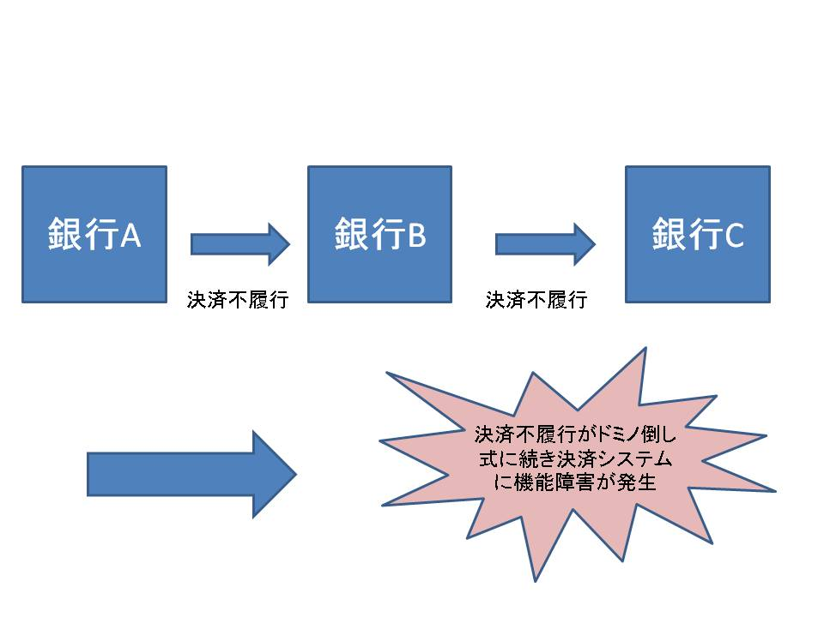
こうした中で、リーマンブラザーズが破たんしたことでますます事態は悪化したのだ。特に株式市場では、経済が不況になり企業の売り上げが減るだろうという予想が支配的になり、多くの国で株価が暴落した。
つまりこの章をまとめると金融機関がリスクを他に回し、自身のリスクが少なくなった結果、信用能力の低い人へのローンを増やしていった、そしてサブプライム・ローンを組み込んだ証券が世界中の投資家、ヘッジファンド、証券会社、銀行が購入している中、証券の価格が下がったため影響は世界中に広がったのだ。

まとめ

第１章ではまず金融機関について論じた。金融機関とはそもそも貸し手と借り手の間に入り、より円滑に資金の循環ができるように監督する役割である。融資相手への厳しい貸し出し審査をして管理をしなければならない。
次に市場型間接金融にいて直接金融、間接金融と比較し、大きな相違としてはリスクの所在の違いをあげた。直接金融ではリスクは貸し手にあり、間接金融では金融仲介機関にある。双方の性格を併せ持つ市場型間接金融では債権を証券化し転売してしまい、それらの証券は複数の投資家にわたるため、リスクの所在が不透明となってしまうのである。
次にその流通機能を加速させ、複雑化させた、証券化について第2章で論じた。
証券化とは、貸し出しの組成と貸出資産の保有とに分解する動きで、元来は審査を行うことによって貸し出しの組成を行い、その後は満潮まで自分の勘定で貸出資産の保有を行ってきた。しかしアメリカでは早くからこの二つの業務が分業化してきていた。このことが証券会社でも行われるようになり、銀行や住宅ローン会社は、組成した多くの住宅ローンをまとめて特別目的会社(SPV)に一括譲渡した。特別目的会社はその債権を担保として証券を発行し、それにより得た資金を銀行や住宅ローン会社への債権の支払いにあてる。個々の住宅ローン債権の信用度を見極めるのは困難だが、特別目的会社により新たに組成された債権は、多くの小口ローンを束ねたことにより大数の法則が働き、信用度は安定したものとなる。
そして証券化が繰り返され、世界中の投資家に転売されていくことによって、証券化商品の担保となっている債権と商品自体の関係が複雑になり、責任の所在が不透明になってしまった。つまり、債権を証券化することで、リスクの移転を容易にし、さらにリスクは分散され管理が行き届かなくなってしまったということである。また、金融機関には、管理・監督が働かない環境下にいたということも大きな要因の一つである。
これに加え、３章ではモラル・ハザードを例として金融機関がなぜ低所得者に貸したのかといったことを論じた。
金融機関は住宅価格が高騰する限り、サブプライム・ローン債権を証券化し、証券会社に転売してしまえば信用リスクから解放されるという安易な考えがあったととらえることができる。そのことにより信用力の低いサブプライム・ローンを低所得者にどんどん貸し付けていったのである。
この結果、2006年には住宅価格は下落し始め、サブプライム・ローンの延滞率も高まり、サブプライム・ローンを組み込んだ証券価格も低下していった。
こうした中、リーマンブラザーズの破たんを契機に、証券を保有していた銀行一つが破たんするとそこに他の銀行への債務不履行が起こり、システミックリスクが起こってしまい、これが証券を保有していた世界中の投資家、ヘッジファンド、証券会社、銀行に波及していったのである

以上のことにより、サブプライム・ローン問題の原因は金融機関にあるということが立証できる。

参考文献
以下にあげるのは本稿を作成するにあたって参考にさせていただいた文献及びウェブサイトのＵＲＬである。

・三菱UFJリサーチ＆コンサルティング 杉山敏啓編[2006]『実務入門 金融の基本教科書』日本能率協会マネジメントセンター
・江川由紀雄[2007]『サブプライム問題の教訓 証券化と格付けの精神』商事法務
・みずほ総合研究所編[2007]『サブプライム金融危機』日本経済新聞出版社
・細野薫、石原秀彦、渡部和孝[2009]『グラフィック金融論』新世社
・林雅巳[2005]『金融証券がわかれば経済のしくみが見える！』ナツメ社
・塚本公義、山崎光太郎[2009]『初学者のためのやさしい金融 基礎からわかる90のキーワード』東洋経済
・滝田洋一[2008]『世界金融危機開いたパンドラ』日本経済新聞出版社
・新保恵志[2008]『金融商品とどう付き合うか-仕組みとリスク』岩波新書
・中井裕幸[2008]『サブプライム逆流する世界マネー』実業之日本社

